天线制作十二款之四 VHF/UHF双波段超级J型天线
J型天线由于其结构简单、辐射仰角极低，具有3dB的较高增益和自匹配功能、便于直接与50Ω同轴电缆连接等特点，得到了广大无线电爱好者的青睐。要实现VHF、UHF段天线合为一体，一般都需要多振子或者陷波器等频段扩展技术，因而商品天线对这些技术采用得比较多，爱好者中自制和使用常见的J型天线以单波段形式居多。本文介绍一款适合爱好者自制的VHF/UHF双波段超级Ｊ型天线。
工作原理工作原理
图1为单波段J型天线。天线基本原理就是1/2波长端馈天线，这种天线不仅可以在UHF/VHF频段使用，而且在HF频段也有着广泛的应用。只不过我们在VHF/UHF频段常见的都是垂直架设，其结构形式类似于英文字母J。天线1/2波长部分为天线的振子，1/4波长部分为匹配单元。图2为高增益J型双波段天线的基本原理。
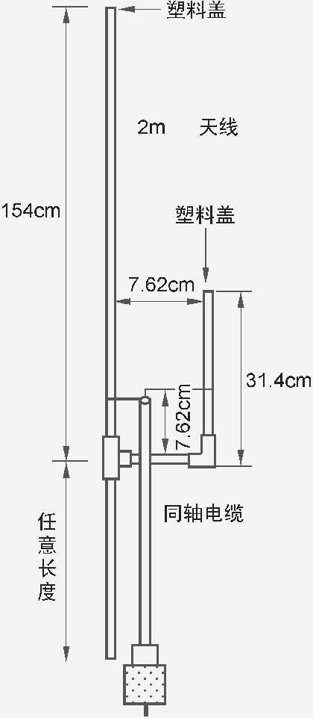
图1 2m J型天线工作基本原理图
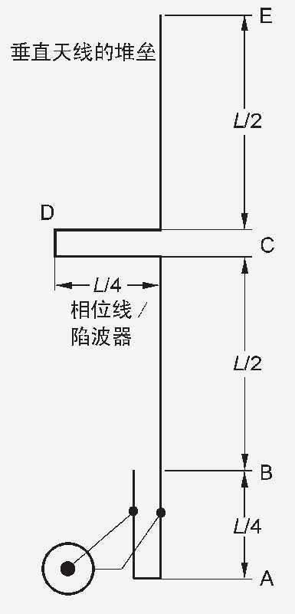
图2 高增益J型天线

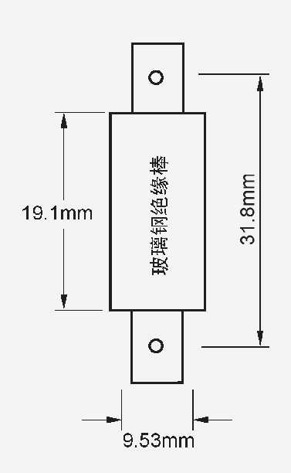
图3 144/430MHz天线天线振子绝缘棒的加工（也可以不用车制，绝缘材料棒的内径与管材相吻合即可）
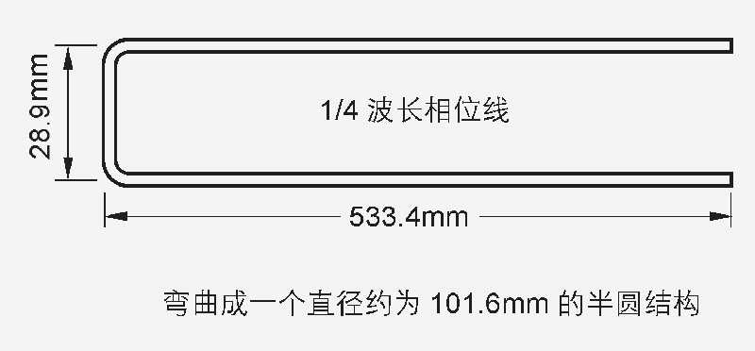
图4 1/4波长陷波器（相位线）的制作

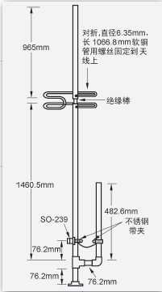
图5 双段超级J型天线制作、安装数据
其原理是在原来半波长J型天线的基础上，通过1/4波长相位线再堆垒一个1/2波长的天线振子，以提高天线的辐射面积，进一步降低仰角，提高增益，据称天线增益可达6dB以上。
如果我们在原有半波长J型VHF天线的基础上，增加一个1/4波长的陷波器，再堆垒一个VHF段的1/2波长振子，让天线三倍频工作于UHF频段，那么此天线就成了我们要介绍的VHF/UHF双波段超级J型天线。
材料材料
除S0-239插座以外，天线材料都可以在小五金店或者车辆配件商店购得，整个天线可在两个小时内制作完成。在此VHF/UHF天线的设计中，使用了12.7mm铜油管和6.35mm软铜管两种规格（当然19.05mm直径的油管也可以使用。铝管由于极易氧化，同时顺焊性差，因此不建议使用）。对于双段天线1/4波长的相位线连接装置的制作，笔者曾尝试使用聚四氟乙烯绝缘材料，但后来改变了设计，使用玻璃钢或者尼龙棒来制作，可以进一步提高其机械强度。
制作步骤作步骤
（1） 清洁所有的管道， 然后将12.7mm 油管按照下面的尺寸进行切割： 1460.5mm、965mm、482.6mm、50.8mm，再用一根约76.2mm 长（或者更长一些，跟天线谐振频率无关）的铜管作为天线的安装固定部分。除了油管， 再购买12.7mm 弯头1 个，12.7mm 三通1 个， 两个12.7mm 端盖（铜的或者塑料的均可），2 个直径3～5mm，长30mm左右的不锈钢螺栓。
（2）按照图3 所示车制绝缘棒。材料为尼龙棒、玻璃钢，甚至可以用硬木加工成型。
（3） 相位线的制作：将直径6.35mm， 长1066.8mm 的软铜管两臂相距28.58mm 对折， 弯曲成直径约101.6mm 的一个半圈，见图4。
焊接
一是用酒精灯辅助加热，用250W以上的电烙铁焊接；
二是用热风枪锡焊或氧气乙炔焊接。焊接组装的顺序为：三通与50.8mm横管的焊接→三通、横管与1/4波长匹配管的焊接→三通与安装固定部分的焊接→三通与2m的1/2波长主振子的焊接→2个铜帽的焊接。焊接完成后，经过降温处理，清洁整个天线。
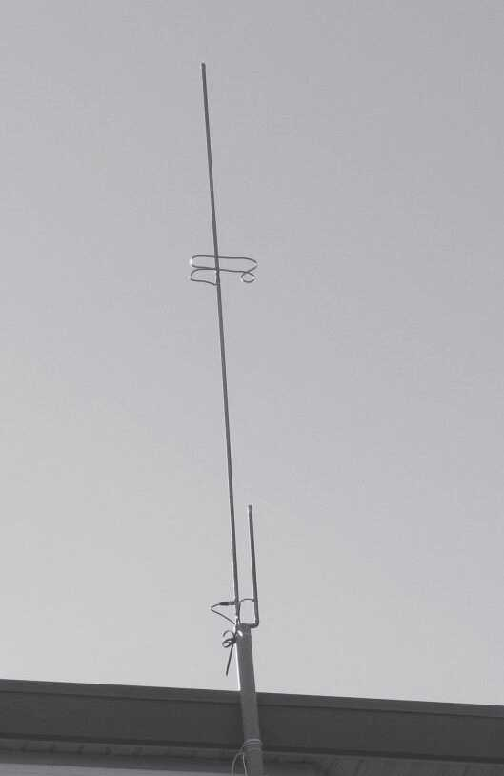
图6 双段超级J型天线的实物照片

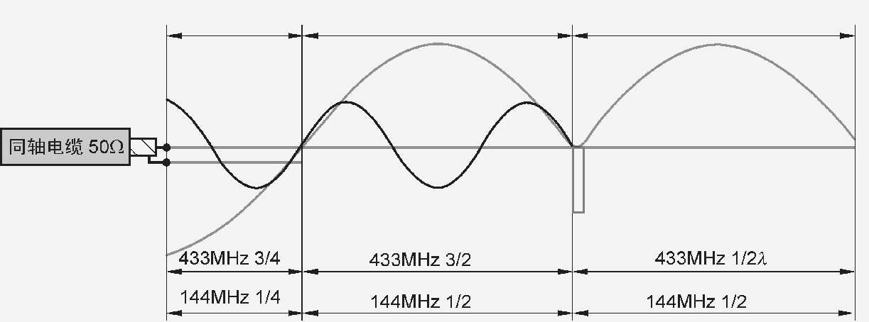
图7 天线馈电、SO-239座安装示意图
组装
（1）将车制好的绝缘棒分别插入2m 的1/2 波长J 型天线主振子和0.7m波长振子中；
（2）将弯折好的相位线根部压扁，打孔，然后用不锈钢螺栓分别与两个振子紧固好；
（3）将两个直径22.23mm 的不锈钢带夹分别暂时固定到主振子和匹配棒上，距离底部约1/8 波长位置处。天线的制作/ 安装数据见图5，实物见图6。
调试
首先，用50Ω低损耗电缆连接到天线不锈钢带夹上，注意芯线连接到主振子上，屏蔽层连接到匹配棒上。其次，连接好驻波比表、发射机。根据驻波的大小，适当调整不锈钢带夹的上下位置，直至SWR最低。一般情况下，2m段很容易到达我们设计的频率要求，如天线谐振145MHz附近。如果0.7m达不到某些特定频点的要求，我们可以在400MHz振子的顶端铜管内部焊接一个大小合适的铜质螺母，螺栓旋进去后刚好露出一个螺帽的高度，这样在必要时可以随时调整400MHz的谐振频率。当两段频率都达到设计要求时，我们可以在匹配棒上钻孔（不锈钢带夹位置），安装S0-239插座，以方便天线与同轴电缆的连接，见图7（当然不安装M座也可以），再用一段短铜线连接到天线主振子的不锈钢带夹上。如果频率稍微有所偏移的话，适当调整主振子上不锈钢带夹的位置，我们仍然可以调整天线谐振点。
篇后语
该天线制作比较简单，选材、制作容易，最大的特点就是在广泛应用的J型天线的基础上叠加了一个1/2波长振子，进而增加了400MHz频段，并且使得VHF/UHF双段天线增益都有大幅提高。当然，是否有这么高的增益, 有条件的话，我们可以测试一下具体指标，但是无论怎样，2m有3dB的增益是毫无疑问的，因此值得我们去实践。
关于天线材料的选取和焊接问题需要说明几点。第一，如果我们没有铜管焊接的条件、经历, 那么天线可以按照所示尺寸，直接弯折成为一个整体“U”状的J型天线，安装部分的铜管可以省略不计，也可以不焊接法兰盘。
固定天线的时候，我们只需要一段绝缘管材过渡即可。第二，制作天线如果没有铜管等合适管材，同时也为了降低成本，根据个人的成功经验，可以用薄壁镀锌铁管焊接成为J型天线，这样可以省略三通和弯头的焊接问题，同时，有条件的话，可以对天线整体进行镀铜处理，防止氧化、锈蚀。

